DEEL 4

Maak een Login aan



Verifieer het resultaat via de “Object Explorer” (SQL Server/Security/Login).

Server Role toekennen aan een login

Security -> Server Roles -> dubbel click op een rol -> add

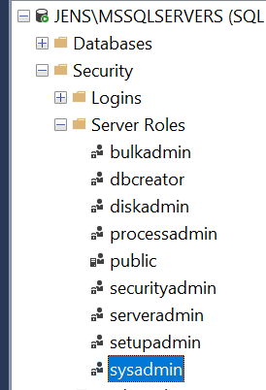

Database gebruiker aanmaken



Database gebruiker toevoegen aan database role

